TwinCycle AI — Turkcell Başvuru Kanıtları

1) MVP Kanıt Kontrolü

A) Ürün Akışı (3 Ekran) ✅
Ekran | Bileşen | Durum
Profil / İzinler | ProfileForm.tsx — Marka, model, yaş, batarya, şarj döngüsü, takılma oranı, onarım geçmişi, öncelikler, finansman tercihi | ✅ Var
AI Sonuçları | AIResults.tsx + RecommendationCard.tsx + ScoresChart.tsx — RUL aralığı, confidence rozeti, 3 öneri kartı | ✅ Var
Teşvik Akışı | CarbonBargaining.tsx — Trade-in seçilince açılan teşvik paketleri (Nakit / Karbon / Hibrit), onay + etki özeti | ✅ Var

B) API Sözleşmesi / JSON Çıktıları ✅
Alan | Durum | Detay
/assess endpoint | ✅ Mock (deterministic engine) | core/engine.py → assess_logic() sözleşmeye uygun tam çıktı üretiyor
decision_summary.rationale | ✅ Var | Türkçe, profil-spesifik gerekçe metni
decision_summary.pareto_note | ✅ Var | 3 seçenek arası Pareto karşılaştırması
RecommendationCard alanları | ✅ Tam | scores, estimated_impacts, why_this, next_steps, triggers

C) Demo Senaryoları ✅
İki senaryo run_submission_scenarios.py ile motordan geçirildi ve JSON çıktıları üretildi:

Senaryo 1 — Sustainability Ağırlıklı
- Girdi: Samsung Galaxy S21, 36 ay, batarya %60, şarj 900, takılma 0.15
- Sonuç: Batarya Değişimi önerildi, RUL 4–13 ay, confidence medium (0.44)
- Gerekçe: Sürdürülebilirlik + veri silme kaygısı minimizasyonu

Senaryo 2 — Performance Ağırlıklı
- Girdi: iPhone 14, 24 ay, batarya %80, şarj 650, takılma 0.22
- Sonuç: Refurbished Cihaz önerildi, RUL 10–18 ay, confidence medium-high (0.61)
- Gerekçe: Maliyet-performans dengesi refurb'ü öne çıkarıyor

D) Mimari Diyagram ✅
Tek sayfa mimari diyagram oluşturuldu:
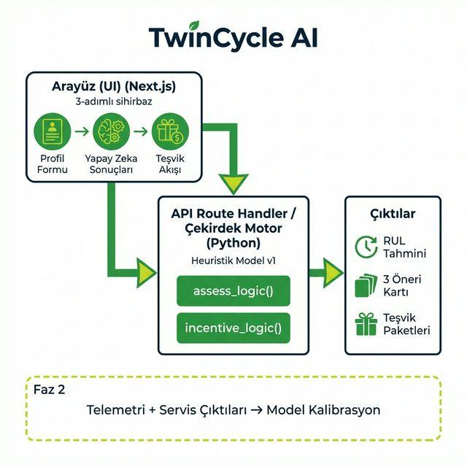

2) Pilot Uygulamalar Metni (Kopyala-Yapıştır)
Not: Gerçek kullanıcı testi yapılmadığı için sadece senaryo testleri versiyonu hazırlandı.

Alternatif 1 — Senaryo Testleri (Önerilen)
MVP demo akışı tamamlanmış olup üç adımlı sihirbaz arayüzü (profil girişi → AI sonuçları → teşvik akışı) uçtan uca çalışır durumdadır. İki farklı kullanıcı profiline yönelik senaryo testi gerçekleştirilmiştir: sürdürülebilirlik ağırlıklı bir profil (Samsung, 36 ay, batarya %60) ve performans ağırlıklı bir profil (iPhone, 24 ay, takılma oranı %22). Motor, her profil için farklı RUL aralığı, güven skoru ve kişiselleştirilmiş öneri kartları üretmiştir. Sürdürülebilirlik profilinde "Batarya Değişimi", performans profilinde "Refurbished Cihaz" birincil öneri olarak seçilmiş; seçim gerekçeleri ve Pareto karşılaştırma notu otomatik oluşturulmuştur. Trade-in seçiminde açılan teşvik akışı nakit, karbon puan ve hibrit paket alternatifleri sunmaktadır. Tüm çıktılar JSON sözleşme şemasına birebir uyumludur. Detaylı ekran görüntüleri ve API çıktıları eklerde sunulmuştur.
(120 kelime)

3) Ekler Listesi (Kopyala-Yapıştır)
# | Dosya Adı | İçerik | Neyi Kanıtlıyor?
1 | 01_profil_formu.png | Cihaz profil giriş ekranı — marka, model, yaş, batarya sağlığı, şarj döngüsü, takılma oranı, onarım geçmişi ve kullanıcı öncelikleri form alanları. | Kullanıcı veri toplama akışının çalışır durumda olduğunu gösterir.
2 | 02_ai_sonuclar.png | AI sonuç ekranı — RUL aralığı, güven rozeti ve 3 öneri kartı (Batarya Değişimi / Refurbished / Trade-in) her biri maliyet-sürdürülebilirlik-performans skorlarıyla. | Karar destek motorunun kişiye özel çıktı ürettiğini gösterir.
3 | 03_tesvik_akisi.png | Teşvik paketleri ekranı — Nakit Takas, Karbon Puan ve Hibrit Denge paketleri ile kabul olasılığı ve etki skoru. | Trade-in seçiminde otomatik teşvik akışının devreye girdiğini gösterir.
4 | 04_senaryo_1_sonuc.png | Senaryo 1 (Sustainability) sonuç ekranı — Samsung Galaxy S21, 36 ay, sürdürülebilirlik öncelikli profil. | Farklı profillere göre adaptif öneri üretimini test eder.
5 | 05_senaryo_2_sonuc.png | Senaryo 2 (Performance) sonuç ekranı — iPhone 14, 24 ay, performans öncelikli profil. | Motor çıktılarının profiline göre farklılaştığını doğrular.
6 | 06_skor_karsilastirma.png | Seçenek bazlı skor karşılaştırma grafiği (maliyet / sürdürülebilirlik / performans eksenlerinde 3 seçenek). | Çok boyutlu karar desteğinin görsel sunumunu gösterir.
7 | senaryo_1_sustainability.json | /assess endpoint JSON çıktısı — Senaryo 1 (Samsung, sustainability ağırlıklı). | API sözleşme uyumunu ve gerçek model çıktısını belgeler.
8 | senaryo_2_performance.json | /assess endpoint JSON çıktısı — Senaryo 2 (iPhone, performans ağırlıklı). | Farklı senaryolarda adaptif karar gerekçesi üretimini belgeler.
9 | mimari_diyagram.png | Tek sayfa mimari akış diyagramı (UI → Core Engine → Çıktılar + Phase-2 yol haritası). | Teknik mimarinin netliğini ve ölçeklenebilirlik planını gösterir.

4) Hazırlanan Dosyalar / Eksikler

Hazır ✅
Dosya | Konum
senaryo_1_sustainability.json | submission_artifacts/api_samples/
senaryo_2_performance.json | submission_artifacts/api_samples/
mimari_diyagram.png | submission_artifacts/architecture/
readme_artifacts.md | submission_artifacts/

Manuel Alınması Gereken Screenshot'lar ⚠️
Next.js uygulamasını terminalde 'npm run dev' ile başlatıp http://localhost:3000 adresinden aşağıdaki ekran görüntülerini alın:
# | Ekran | Ne Yapmalı | Dosya Adı
1 | Profil Formu | Sayfayı açınca karşılayan ilk ekran | 01_profil_formu.png
2 | AI Sonuçları | "Sonuçları Gör" tıklayın → Senaryo A seçili | 02_ai_sonuclar.png
3 | Teşvik Akışı | "Eskiyi Ver, Yeniye Geç" kartını seçip "Devam" tıklayın | 03_tesvik_akisi.png
4 | Senaryo 1 Sonuç | Senaryo A seçili iken AI sonuçlar ekranı | 04_senaryo_1_sonuc.png
5 | Senaryo 2 Sonuç | Sağ üstten Senaryo B'ye geçip AI sonuçlar ekranı | 05_senaryo_2_sonuc.png
6 | Skor Karşılaştırma | AI sonuçlar ekranındaki skor çubukları/radar | 06_skor_karsilastirma.png

5) Hızlı Öneriler
- Repo linki ekleyin: Başvuruda GitHub veya özel repo linki paylaşılabilirse jüri teknik detaylara hızlıca erişebilir. Repo'nun README'sine kısa bir "nasıl çalıştırılır" bölümü eklemek artı puan yaratır.
- Phase-2 tek cümle: Formda "Sonraki adımlar" sorusu varsa şu cümleyi ekleyebilirsiniz: "Turkcell servis merkezlerinden gelen anonim cihaz telemetri verileriyle model kalibrasyonu planlanmaktadır; bu aşama heuristik motoru veri güdümlü modele dönüştürecektir."

